Textvorschlag für Teilnahmebestätigung (zur freien Anpassung)

Institutionslogo

Teilnahmebestätigung «Energiemanagement-Schulung (EMS)»
Herr/Frau ___________ (Name) ___________________ hat an ___(Anzahl)__ Therapieeinheiten je___(Anzahl)____ Minuten teilgenommen.
Im Laufe der Gruppen-Ergotherapie hat er/sie diverse Energiesparstrategien kennengelernt, reflektiert und ausprobiert. Nützliche Strategien für den persönlichen Alltag wurden identifiziert und an die eigenen Bedürfnisse angepasst; vor allem auf dem Gebiet der/s _____ Wichtiges individuell benennen, z.B. Pausenmanagement und Prioritäten Setzens__________.
Abgeschlossen wurde diese Gruppentherapie mit individuellen Zielen zur Implementation ausgewählter Strategien im eigenen Alltag.

Wir wünschen viel Erfolg beim Anwenden!

__________(Datum/Stempel/Unterschrift)______________

Passende Grafik auswählen: 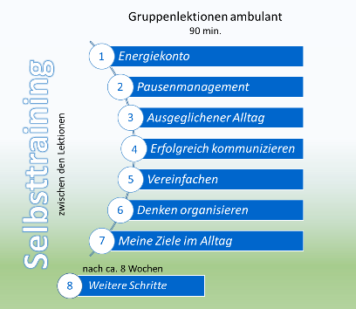 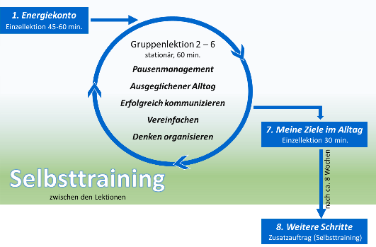
EMS ist eine Gruppenbehandlung zum Fatiguemanagement, die von einem/r speziell ausgebildeten Ergotherapeuten bzw. -therapeutin angeleitet wird. Sie wurde auf der Grundlage wissenschaftlicher Erkenntnisse entwickelt für Menschen mit chronischer Fatigue (erkrankungsunabhängig). Wissen zu Patientenedukation, Empowerment Betroffener, Verhaltensänderungen und Selbstwirksamkeit sind integriert. Inhalte betreffen die Kernthemen der Ergotherapie: Betätigung und Alltagsaktivitäten. Gruppen-Teilnehmende sollten kognitiv, kommunikativ, stimmungsbezogen und von der Belastbarkeit her fähig sein, von einer Patientenedukation sowie dem Gruppensetting zu profitieren. Ansonsten ist eine Einzelbehandlung eher zielführend.

